Министерство науки и высшего образования Российской Федерации

Пензенский государственный университет

Кафедра «Вычислительной техники»

**ОТЧЕТ**

по лабораторной работе №7

по курсу «Архитектура вычислительных систем»

на тему «Вывод информации на видеотерминал»

Выполнили:

студенты группы 16ВП1

Угроватов Д.

Лялин Н.

Принял:

к.т.н. Бикташев Р.А.

Пенза 2018

### Цель работы

Изучить принцип вывода алфавитно-цифровой информации на видеотерминал.

### Лабораторное задание

**Задание 1:** Разработать и отладить программы ввода с клавиатуры с эхо-выводом на монохромный видеотерминал, используя функцию 0 прерывания 16Н и функции 0 и 0EH прерывания 10Н BIOS; а также функции 1 прерывания 21Н DOS.

**Задание2:** Разработать и отладить программу вывода на экран цветного видеотерминала 2 строки текста (имя и фамилию студента), используя функции управления маркером и вывода символа с атрибутом прерывания 10Н BIOS.

**Файл LAB7.ASM**

code segment

prog proc far

assume cs:code, ds:code

org 100h

begin:

mov ax,cs

mov ds,ax

mov cx,53

; установка видеорежима

mov ah, 0

mov al, 0fh

int 10h

; ввод символов

wloop:

mov ax,0000h

int 16h

cmp ah,01h

je exit

;вывод символа

mov ah,0eH

mov bl,5

int 10h

loop wloop

; выход из программы

exit:

mov ah, 4ch

int 21h

prog endp

code ends

end begin

**Файл lab71.asm**

code segment

prog proc far

assume cs:code, ds:code

org 100h

begin:

mov ax,cs

mov ds,ax

mov cx,6

; установка видеорежима

mov ah, 0

mov al, 12h

int 10h

mov bl,1

lea si,nme

; ввод символов

nloop:

;вывод символа

mov ah,0eH

mov al,[si]

int 10h

inc si

inc bl

loop nloop

mov ah,02H

mov bh,0

mov dh,1

mov dl,0

int 10h

mov cx,9

lea si,fml

floop:

mov ah,0eH

mov al,[si]

int 10h

inc si

inc bl

loop floop

; выход из программы

exit:

mov ah, 4ch

int 21h

nme db 'Dmitry'

fml db 'Ugrovatov'

;crlf db 0ah, 0dh, '$'

prog endp

code ends

end begin

**Ход работы:**

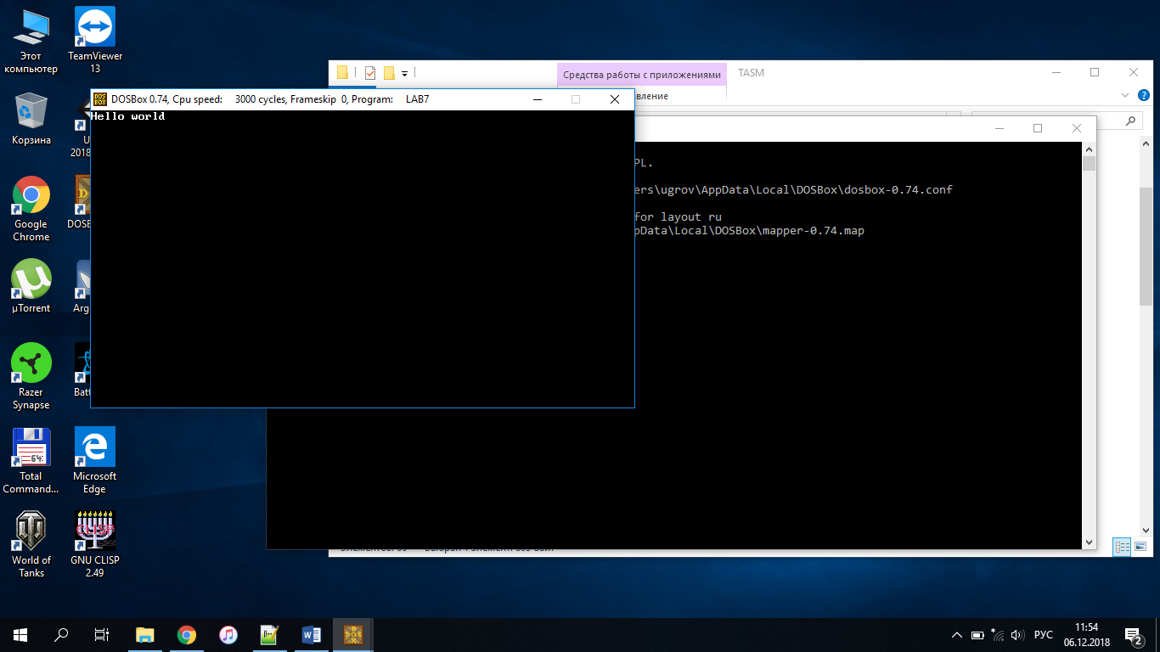

Рисунок 1 - скриншот работы программы lab7.exe

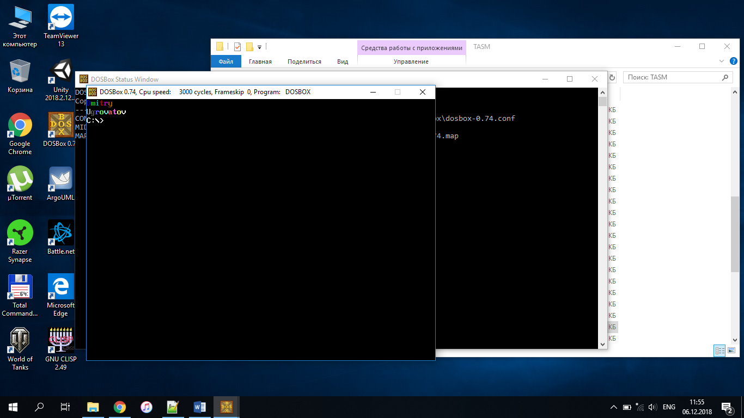

Рисунок 2 - скриншот работы программы lab71.exe